21.04.2020
класс
1 класс | русский яз | Учебник стр.142 упр 6
 | математика | Учебник стр.105, №2,3,5
 | литературное чтение | Учебник стр.64. М.Пляцковский “Добрая лошадь”, прочитать, обсудить. Выполнить задание в РТ стр.39 №1 (для всех), стр. 40 №2 (по желанию)
 | изо/технология | В любой технике (нарисовать, вылепить (из пластилина, соленого теста), сделать аппликацию, поделку из любого материала ) - животное до 24,04.
2 класс | физическая культура | Страница 81-90 учебник физ-ра 1-4 класс прочитать. Завести дневник самоконтроля страницы дневника сфотографировать и отправить учителю до 24.04.20
 | русский язык | У.стр.139 упр.2
 | математика | Р.Т. стр.51 №1-5
 | окружающий мир | 1.посмотреть видеоурок(в общей группе) или прочитать в учебнике стр.109-125  2.заполнить таблицу( фото в общей группе)  3.составить две цепи питания.
 | музыка | Посмотреть видео https://youtu.be/YjhXaSw9QaY рассмотреть картинку 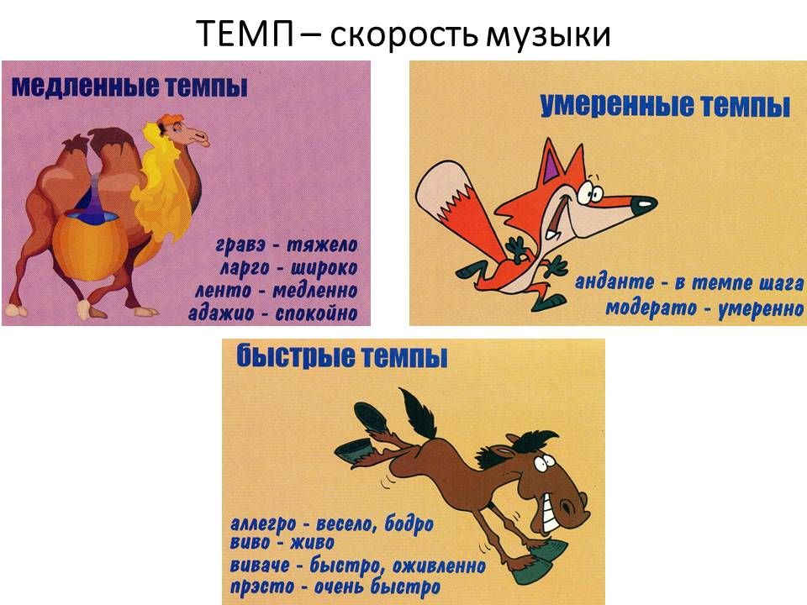  Нарисовать животное или птицу, чей темп ходьбы соответствует темпам музыки - быстрому, умеренному и медленному.  прислать на viber +79129939351 или в вк https://vk.com/id592243639
3 класс | Русский язык | У. с. 110-112 “Обрати внимание”, упр.1, “Ключ” учить, упр.3
 | Математика | У. с. 116-117, №9,10,12
 | Литература | У. с. 120-127, №5
 | Изо | нарисовать весенний пейзаж.
 | музыка | прослушать и пропеть песню https://youtu.be/Yrte24VIyP0  прослушать следующие песни https://youtu.be/Avp2nR4OtDs ,  https://youtu.be/Kwc6dl1DfFk , https://youtu.be/kQmF31pn_fk, выполнить следующее задания  Найти соответствие между песнями и жанрами  жанры: трудовая, солдатская,плясовая, хороводная;  песни : “Во поле береза стояла”, Эй, ухнем!”, “ Солдатушки бравы ребятушки”,”Ах, вы сени..”  фото с ответами прислать на viber +79129939351 или в вк https://vk.com/id592243639
4 а класс | физическая культура | Страница 81-90 учебник физ-ра 1-4 класс прочитать. Завести дневник самоконтроля страницы дневника сфотографировать и отправить учителю до 24.04.20
 | ОРКСЭ | У.стр.109-111 прочитать, выписать основные понятия( черным шрифтом), на следующий урок показать, на какой стадии находится проект.Черновики отправить на проверку, на личную почту olya-zakirova@list.ru
 | Английский | учебник, с 36, у 1.1)(послушать названия профессий, повторить за диктором), записать слова из файла(в группе), выучить, видео отправить учителю.
 | русский язык | У. стр 121, упр 2 по заданию и образцу, внимание на вопрос (внизу)  У стр 123, упр 1 по заданию
 | математика | ВК “Уравнения с умножением” Открыть презентацию или документ. Выполнять задания по указанию к слайдам или картинкам.
4 б класс | физическая культура | Страница 81-90 учебник физ-ра 1-4 класс прочитать. Завести дневник самоконтроля страницы дневника сфотографировать и отправить учителю до 24.04.20
 | Русский язык | с.135,упр.3
 | Математика | с.104-105, “!”, выучить, №8, № 10
 | ОРКСЭ | У.стр.109-111 прочитать, выписать основные понятия( черным шрифтом), на следующий урок показать, на какой стадии находится проект.Черновики отправить на проверку, на личную почту olya-zakirova@list.ru
 | Английский | учебник, с 36, у 1.1)(послушать названия профессий, повторить за диктором), записать слова из файла(в группе), выучить, видео отправить учителю.
5 класс | Русский язык | Параг. 117, упр. 665 (письменно по заданию)
 | Литература | Стр. 213 вопрос № 3 письменно
 | физическая культура | Страница 77-90 учебника физ-ра 5-7 класс прочитать, письменно ответить на вопросы и задания на странице 90, сфотографировать отправить учителю Савину Е.М. в вайбере или ВК до 24.04.20
 | математика | ЯКласс, проверочная работа “Умножение и деление обыкновенной дроби на натуральное число (новая). Это тренировочная работа. Попыток 10, время не ограничено. Отметку выставлю.
 | география | Российская электронная школа География 5 класс Урок 15 «Движения земной коры» посмотреть (ссылка https://resh.edu.ru/subject/lesson/7873/main/251547/ ). Записать в рабочую тетрадь: Какие бывают движения по направлению; что такое землетрясение; страны, в которых часто бывают землетрясения; что такое вулканы; какими бывают вулканы. Выполнить тренировочные задания к уроку. (фото с результатом и записями выслать лично до 17.00 ч. 24.04)
 | музыка | Просмотреть видео https://youtu.be/6bqpY2CG83o  ответить на следующие вопросы  1.Как называется традиционное литургическое пение римско-католической церкви?  2.Что называют застывшей музыкой?  3.Как называется траурная заупокойная месса?  фото прислать на viber +79129939351 или в вк https://vk.com/id592243639
6 класс | русский язык | упражнение 560 письменно по заданию (фото выслать)
 | литература | учебник с.173-175 выразительное чтение стихотворений (на выбор)  аудио или видео выслать
 | Английский | с 148, у 77(прочитать, устно перевести), у 78(письменно - дополнить предложения, используя текст 77 ) сдать до 22.04
 | История | Посмотреть видеоурок. Ссылка: https://resh.edu.ru/subject/lesson/7919/start/254315/  Сделать конспект. Подготовиться к проверочной работе по этой теме.  !Выслать учителю.
 | математика | Посмотреть видео по ссылке https://www.youtube.com/watch?time_continue=521&v=OytxhNekwhA&feature=emb_logo или в беседе ВКонтакте. Памятку "Запомните!" к себе в справочник! Выполнить задания на карточках. №1 - начертить координатную плоскость к себе в тетрадь и отметить на ней точки. №2 - координатную плоскость чертить не надо, только записать координаты точек в тетрадь.  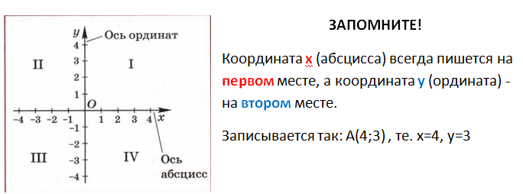  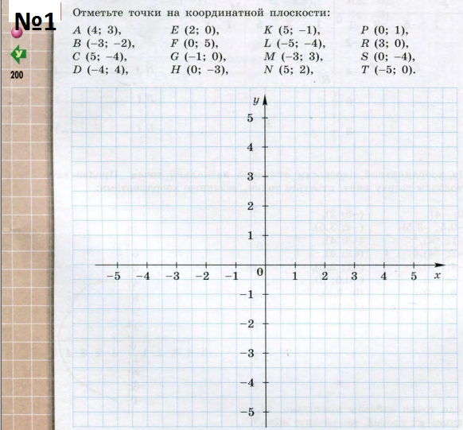  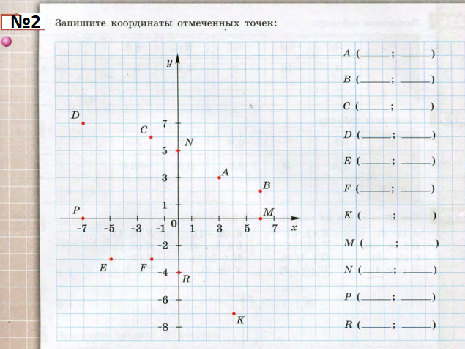
7 класс | История | Прочитать параграф 21-22, сделать конспект.  ! Выслать учителю.
 | ИЗО | Прочитать материал учебника с. 147-153. Создать проект садового участка: планировка (с условными обозначениями), рисунок, либо макет (на выбор). Фото выслать лично до 20.00 ч. 24.04
 | русский язык | параграф 68 знать разряды частиц
 | география | Изучить параграф 50, описать Германию по плану на странице 254. (фото выслать до 14.00 ч. 21.04)
 | музыка | Посмотреть урок пройдя по ссылке https://resh.edu.ru/subject/lesson/3181/train/#191061,выполнить тренировочные задания, фото прислать на viber +79129939351 или в вк https://vk.com/id592243639
 | алгебра | 1. Консультация в ZOOM в 09.00.  2. ЯК 7-3 Умножение многочлена на одночлен
8 класс | Английский язык | задание от 16.04  посмотреть часть фильма (https://www.youtube.com/watch?v=DALsliu6CFo ) с 17 по 31 минуты, в учебнике у 41, с 103(прочитать), у 42(ответить на вопросы в тетради)
 | История | Посмотреть видеоурок. Ссылка: https://resh.edu.ru/subject/lesson/2535/main/  Сделать конспект.  !Выслать учителю.
 | Литература | Стр. 175-176 прочитать. Стр. 177-184 подготовить любое стихотворение выразительно (аудиозапись отправить учителю)
 | Русский язык | Упр. 338 (написать сжатое изложение; указать, какой способ сжатия использовали; посчитать количество слов)
 | Письмо и развитие речи 8а класс | Письменно выполнить упражнение (фото выслать учителю)
 | Чтение и развитие речи 8а класс | Прочитать главу “От автора” поэмы Твардовского “Василий Теркин”
 | география | Описать по плану «Камчатка, Сахалин, Курильские острова»: 1. Географическое положение. 2. История исследования. 3. Особенности природы. (фото выслать до 14.00 ч. 21.04)
 | алгебра | 1. Консультация в ZOOM в 10.00.  2. Выполнить проверочную работу в ЯК. Решение оформить, сфотографировать и выслать мне.
 | Математика 8А | Выполнить Задание от учителя в Учи.ру
9 класс | Английский | посмотреть видео про BASE jumping (https://www.youtube.com/watch?v=6hk6y8dhkeE )и ответить на вопросы “Would you like to do BASE jumping?Why?”(2-3 предложения); учебник с 169, у 62(выписать слова, которые описывают бейсджампинг, как экстремальный вид спорта), у 63(выписать слова с похожим значением) - сдать 23.04 до 17.00
 | литература | ответить письменно на вопрос “В чём заключается трагизм судьбы Матрёны?” оформить как сочинение 9.3.  Задание на 2 урока.(21.04-22.04) фото выслать
 | география и предметный курс по географии | Учебник страница 221 задание 40,41,42 выполнить письменно в рабочей тетради. (фото выслать до 17.00 ч. 21.04)
 | алгебра | 1. Консультация в ZOOM в 11.00. и в 12.00  2. инд.вар (скрин в личку до 15.00 текущего дня, номер варианта я должна видеть).  3. Выполнить проверочную работу в ЯК. Решение оформить, сфотографировать и выслать мне.
 | Математика 9А | Выполнить Задание от учителя в Учи.ру
 | физика | ЯК тема 6 подтема 2 «Протонно-нейтронная модель ядра. Физический смысл зарядового и массового чисел»
10 класс | Английский | К/Р с 125 у 2(a,b), c 126, y 3-4(письменно) - оформить как КР на двойном листе.
 | История | Прочитать параграф 49, заполнить таблицу "Причины революции во Франции" (с. 348, задание № 2). ! Выставляю отметки за таблицу.  ! Выслать учителю.
 | Литература | Читать пьесу А.П.Чехова "Вишневый сад" ( Задание до 23.04 включительно)
 | физическая культура | Страница 117-121 учебника физ-ра 10-11 класс прочитать,составить конспект, сфотографировать, выслать учителю Савину Е.М в вайбере или ВК до 24.04.20
 | география | Описать по плану на странице 189 (План характеристики отрасли мирового хозяйства) «Металлургия». (фото выслать до 17.00 ч. 24.04)
 | химия | Подготовить пересказ по одной из выбранных вами тем. (записать видео пересказа, длительность 3-7 минут, выслать до 21.00 ч. 24.04)
 | алгебра | 1. Консультация в ZOOM в 14.00.  2. Выполнить проверочную работу в ЯК. Решение оформить, сфотографировать и выслать мне.  3. Подготовка к кр
11 класс | Литература | Подготовить конспект "Жизнь и творчество В.М.Шукшина"
 | физическая культура | Страница 117-121 учебника физ-ра 10-11 класс прочитать,составить конспект, сфотографировать, выслать учителю Савину Е.М в вайбере или ВК до 24.04.20
 | биология | Сообщение на тему «Антропогенное воздействие на биосферу» (формат любой, количество страниц не ограничено, фото или скрин или документ выслать до 21.00 ч. 24.04)
 | алгебра | 1. Консультация в ZOOM в 13.00.  2. инд.вар (скрин в личку до 15.00 текущего дня, номер варианта я должна видеть).  3. Выполнить контрольную работу в ЯК. Решение оформить на двойном листочке, сфотографировать и выслать мне.
 | английский | задание от 20.04  с 144, у 75(прочитать, перевод устно, сопоставить каждую статью с заголовком), у 76, с 146(в тетради)

